西山卫健信息

第40期

昆明市西山区卫生健康局办公室 2020年2月17日

**西山区援鄂医疗队**

**正抓紧做好入“舱”各项准备工作**

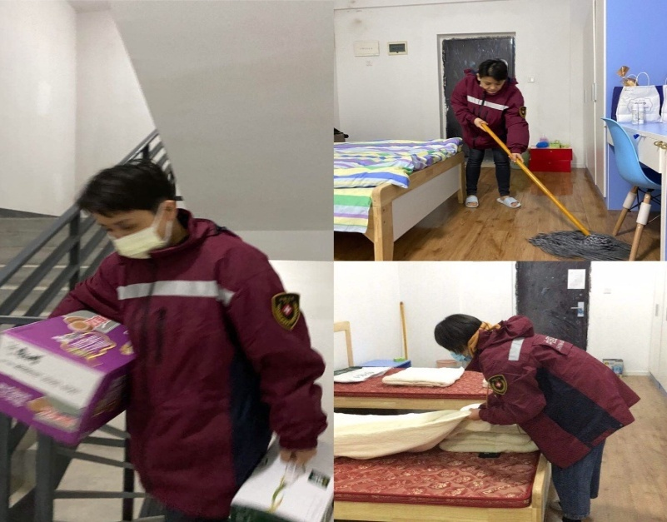2月16日凌晨，西山区卫生健康系统出征支援湖北护理专业医疗队4名护理骨干，顺利抵达湖北。她们（西山区人民医院副主任护师张春丽、主管护师毕继琳、金碧社区卫生服务中心主管护师马志丽、福海社区卫生服务中心护士游丽萍）冒着风雪，连夜领取各种生活用品、床上用品，一刻没有停歇的整理床铺，搬领食品，打造 “新家”，睡下的时候已经是凌晨4点多了。

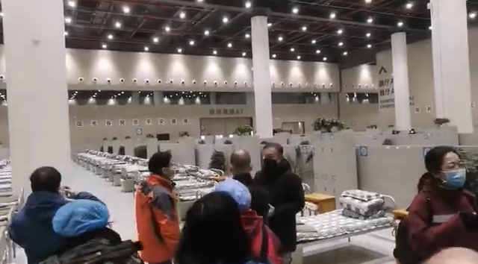领队张春丽说：“今天，当地大幅降温，外面还下着雪，住宿条件有点简陋，但我们都能想办法克服。现在我们更想赶快安稳下来，尽快掌握防护知识，第一时间进“舱”为病人做治疗，与他们肩并肩一起与病魔斗争，与时间赛跑，让更多的病人早日康复，回家与家人团聚。”

西山区卫生健康局党委将连续关注前线队员的生活、工作情况以及家庭的困难，及时帮助解决，以解除她们的后顾之忧，安心工作。

编（校）稿：张黎霞 审稿： 滕昭红